**Escuela Normal De Educación Preescolar**

**Asignatura:** Estrategias para el desarrollo socioemocional

**Titular:** Martha Gabriela Ávila Camacho

**Título del trabajo:** Evidencias de la práctica.

**UNIDAD DE APRENDIZAJE III. ESTRATEGIAS PARA EL DESARROLLO SOCIOEMOCIONAL EN PREESCOLAR.**

**Competencias:**

* Detecta los procesos de aprendizaje de sus alumnos para favorecer su desarrollo cognitivo y socioemocional.
* Aplica el plan y programas de estudio para alcanzar los propósitos educativos y contribuir al pleno desenvolvimiento de las capacidades de sus alumnos.
* Emplea la evaluación para intervenir en los diferentes ámbitos y momentos de la tarea educativa para mejorar los aprendizajes de sus alumnos.

**Alumna:**

Urdiales Bustos Alma Delia. #18

**Saltillo, Coahuila de Zaragoza, Junio 2021**

**Evidencias y anotaciones:**

Fecha:

15-Mayo-2021

La secuencia didáctica del área de desarrollo personal y social, educación socioemocional, utilizo el organizador curricular 1: autorregulación, y como organizador curricular 2: expresión de las emociones, con el aprendizaje esperado de reconocer y nombra situaciones que le generan alegría, seguridad, tristeza, miedo o enojo, y expresa lo que siente. Se llevó a cabo el día Martes 15 de Junio del presente año, la sección de clase se realizó de manera virtual por la plataforma de Teams, en la cual se trabajó por medio de dos secciones en horarios diferentes, ambas secciones con una duración de 1 hora.

En la primera sección de clase en línea, en horario de 11:30 am a 12:30 pm, en donde se conectaron 6 niños entre ellos Lucia, en donde se realizó una lectura titulada “El Moustro de Colores”, está ya era conocida por los alumnos, pero algunos no la recordaban, Lucia siendo parte de ellos, al comienzo se podía notar como se mostraba atenta y reaccionaba a cada momento en la historia, en especial, en donde el moustro comienza a sentirse triste y a colorearse de azul, ella comento que nos ponemos tristes cuando muere algún abuelito, en este caso debido a la pandemia Lucia perdió a su abuelo y que al parecer de cierta forma aún la hacía sentir muy triste, después el moustro cambio al color rojo, demostrando asi el enojo, en este momento también hizo un comentario tras cuestionarla, ella menciono que mordía a su hermana cuando peleaban, lo cual me sorprendió y aún más cuando volvió a comentar que su hermana estaba allí y tras momentos asi siguió la lectura, Lucia mostrándose participativa durante ese proceso, después pasamos a hacer un pequeño ejercicio de respiración, en donde, también siguió las indicaciones y al termino del ejercicio, Lucia comento que la había hecho sentir muy relajada y tranquila, esto se le notaba en el rostro y hasta llego a bostezar un poco, al elaborar el collage de los recortes de colores, ella eligió el color amarrillo ya que al terminar la actividad se sentía muy feliz y también al hacer el cierre de la secuencia se mostró muy feliz al realizar los pasos de baile.

Evidencias:

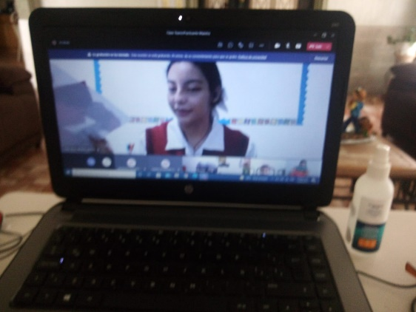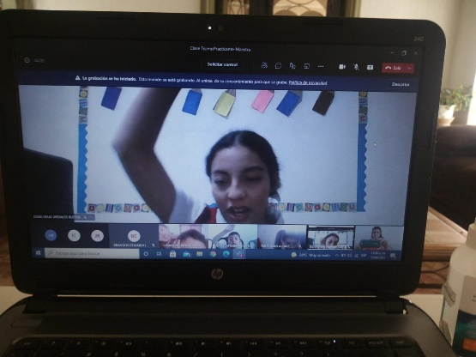

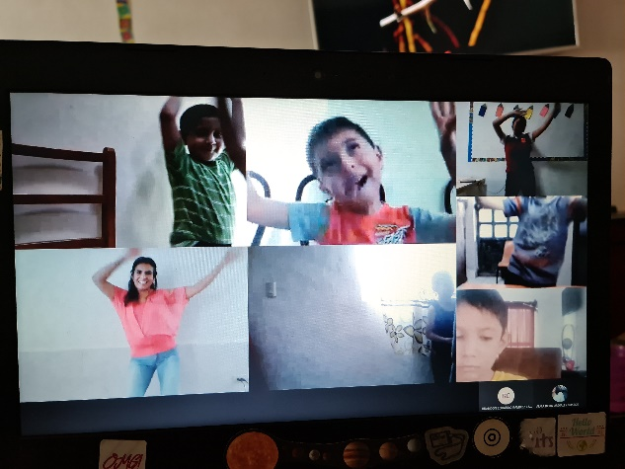

Link:

<https://youtu.be/ONOtze-H0xE>

<https://youtu.be/sC8bCqsQlAk>